图书馆新书导读202期
- 题名：你是我三十九度的风  作者：姓氏乔著  出版社：河南人民出版社  出版年：2017  索书号：I267/2175  馆藏地：文学借阅室  导读：  爱是人类永恒的主题，它可翻越远山，可跨过森林，可医愚钝，可治丧气，还可以是此刻你身边的风，陪你一起聆听世界和星空。15个写“爱”的治愈系故事，如生命中的四季分明，有曾经沧海，也有负隅顽抗，有虚惊一场，也有推搡命运，就像生活中的每一个我和你。你也独自走了很远的路吧，所以这相逢倍加令人感激，每次相遇都是人生之光，就让这故事与你相逢，给你抵御丧气的勇气吧，因为从相遇的那一刻起，世界就天翻地覆，而我们是微尘，演绎着这千千万万种可能。 | 

 | - 题名：生命是孤独的旅程  作者：贾平凹著  出版社：中国友谊出版公司  出版年：2017  索书号：I267/2171  馆藏地：文学借阅室  导读： 人人生而孤独，相比于快乐与喧嚣，孤独总是如此绵长而深切，让人无助又彷徨。然而，孤独并不可怕，可怕的是畏惧孤独。  只有接纳且拥抱孤独的人，才能看清真实的自我，在沉思中找到人生的前路。孤独会让你会活得更加清醒而坚韧，逐渐穿越迷茫，变得越来越强大。  生命是孤独的旅程，孤独是生命的答案。读完贾平凹先生的这本书，你恍然如悟：只有历经孤独的人，才能活出人生的真正滋味。 | 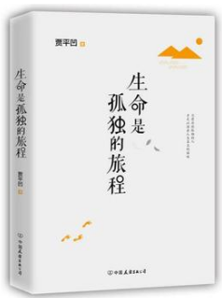
③题名：冰激凌家族  作者：(荷) 恩斯特·凡德奎斯特著  出版社：江苏凤凰文艺出版社  出版年：2017  索书号：I563.45/2  馆藏地：文学借阅室  导读：恩斯特·凡德奎斯特（Ernest van der Kwast）  荷兰作家，出生于孟买，成长于鹿特丹，从小酷爱写作。2010年，他出版了小说《我的印度老妈》（Mama Tandoori），用悲喜交织的手法描绘一个移民家庭的趣事与遭遇。小说在荷兰和意大利大受欢迎，也让他成为欧洲文坛备受瞩目的新生代作家。  《冰激凌家族》是他的第四本小说，讲述了一个关于家庭牵绊与自我实现的故事，文字犹如冰激凌般清凉甜美，迷倒整个荷兰。作品斩获荷兰“迪欧普特文学奖”，荣登德国《镜报》畅销书榜。德国媒体评价：“恩斯特创作的故事就像蝴蝶在花丛中翩翩起舞，无比优美。他美丽的文字一定会俘虏每一位读者。” |  | 

④题名：终点的少女  作者：(日) 柚木麻子著  出版社：中国友谊出版公司  出版年：2018  索书号：I313.45/277  馆藏地：文学借阅室  导读：  所谓女生，就是一种既温柔又敏感、既可爱又绝情的生物啊。  在女子高中的入学式上，内部直升的希代子记住了初入校园的奥沢朱里。古里古怪的奥沢朱里长年在海外生活，父亲是著名的摄影师，她开朗大方，用自信当作在青春期对抗世界的武器——这一切都敲进了平凡似尘埃的希代子的心里。“围城”般的吸引之后，两人成为了朋友，也埋下了伤害的种子……收录出道获奖之作《勿忘我之蓝》在内的四个故事，一部女子图鉴般的短篇小说集，写尽成长之酸甜。然而雪崩时，没有一片雪花是无辜的。 | 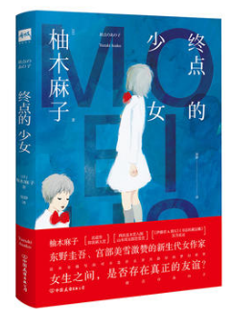

⑤题名：愿你暖如晨曦  作者：毕淑敏著  出版社：中国轻工业出版社  出版年：2017  索书号：I267/2159  馆藏地：文学借阅室  导读： 人生，如同其他草木枯荣，  只是一个瞬息的存在，本没有意义。  但即使是尘埃也该有堂堂的姿态。  每一个划过宇宙的流星，  即使没人看到，  也会闪烁自己的光华，且只有一次。  我们要为这珍贵的一次赋予独属于自己的意义.  为人生加一个意义。  建立一个自我意义系统，才能抵御人生所有的风寒，这是人一生最重要的心理建设。 | 

